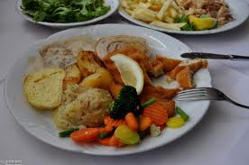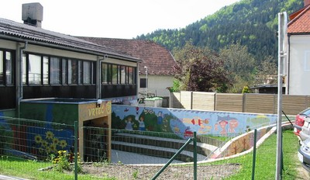
 | ZAJTRK | DOP.  MALICA | KOSILO | POP.  MALICA
PONEDELJEK,  4. 10. 2021 | viki krema,  črn kruh,  šipkov čaj ali mleko^{d}  (1,7,8) | breskve ali jabolko | GOVEJA JUHA Z RIBANO KAŠO,  dušena govedina,  pire krompir,  solata po izbiri ali čežana,  čaj ali voda  (1,3,7) | črn kruh,  100% sadni sok,,  sadje ALI ZELENJAVA  (1)
TOREK,  5. 10. 2021 | tunin namaz,  korenček^{eko}  koruzni kruh  lipov čaj ali mleko^{d}  (1,3,4,7) | mešano sadje | krompirjeva juha, kruh,  rižev narastek,  100% sadni sok,  ali voda  (1,3,7) | koruzni kruh,  manj sladek čaj,  sadje ali zelenjava  (1)
SREDA,  6. 10. 2021 | mlečni zdrob s čokoladnim poipom,  polnozrnati kruh,  bezgov čaj  (1,7,8) | grozdje ali jabolko | zelenjavn kremna juha,  pečena piščančja prsa,  dušen riž s korenčkom,  solata po izbiri ALI ČEŽANA,  čaj ali voda  (1,7) | polnozrnati kruh,  domača limonada,  sadje ali zelenjava  (1,7,8)
ČETRTEK,  7. 10. 2021 | suha salama,  kisle kumare,  rženi kruh,  sadni čaj ali mleko^{d}  (1,7) | mešano sadje | kostna juha z zvezdicami,  svinjska pečenka,  pražen krompir,  solata po izbiri ali čežana  čaj ali voda  (1,3,7) | keksi,  manj sladkan čaj,  sadje ali zelenjava  (1,3,7,8)
PETEK,  8. 10. 2021 | sirni namaz,  sveža paprika^{eko},  ajdov KRUH,  planinski ČAJ  (1,7) | mešano sadje | goveji golaž,  kruhova rolada  solata po izbiri ali čežana  čaj ali voda  (1,3,7) | ajdov kruh,  sadni smuti  (1)
DNEVNI NAPITEK: Manj sladkan čaj. ( ) Označevanje alergenov – tabela visi v jedilnici. D – domače. EKO – ekološko pridelano.

Pridržujemo si pravico do spremembe jedilnika!

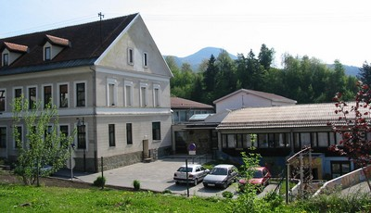

 | MALICA | KOSILO
PONEDELJEK,  4. 10. 2021 | viki krema,  črn kruh,  šipkov čaj,  sadje  (1,7,8) | GOVEJA JUHA Z RIBANO KAŠO,  dušena govedina,  pire krompir,  solata po izbiri,  čaj ali voda  (1,3,7)
TOREK,  5. 10. 2021 | tunin namaz,  korenček^{eko},  koruzni kruh  lipov čaj,  sadje^{sh}  (1,3,4,7) | krompirjeva juha, kruh,  rižev narastek,  100% sadni sok,  čaj ali voda  (1,3,7)
SREDA,  6. 10. 2021 | tekoči sadni jogurt,  polnozrnati kruh,  sadje^{sh}  (1,3,7,8) | zelenjavn kremna juha,  pečena piščančja prsa,  dušen riž s korenčkom,  solata po izbiri ALI ČEŽANA,  čaj ali voda  (1,7)
ČETRTEK,  7. 10. 2021 | suha salama,  kisle kumare,  rženi kruh,  sadni čaj  (1,7) | kostna juha z zvezdicami,  svinjska pečenka,  pražen krompir,  solata po izbiri ali čežana,  čaj ali voda  (1,3,7)
PETEK,  8. 10. 2021 | sirni namaz,  sveža paprika^{eko},  ajdov KRUH,  planinski ČAJ  (1,7) | goveji golaž,  kruhova rolada,  solata po izbiri,  čaj ali voda  (1,3,7)
PO 10.URI NA RAZPOLAGO V JEDILNICI: čaj, sadje (šolsko in iz sheme), (v času kosila še kruh), D – domače. EKO – ekološko pridelano.
SH – sadje ali mleko iz sheme. * Označevanje alergenov – tabela visi v jedilnici.

Pridržujemo si pravico do spremembe jedilnika!

LEGENDA: snovi ali proizvodi, ki povzročajo alergijo ali preobčutljivost:
1. Žita, ki vsebujejo gluten, 2. Raki in proizvodi iz rakov, 3. Jajca in proizvodi iz jajc, 4. Ribe in proizvodi iz rib, 5. Arašid (kikiriki) in proizvodi iz arašidov, 6. Zrnje soje in proizvodi iz soje, 7. Mleko in mlečni izdelki (vsebujejo laktozo), 8. Oreški,9. Listna zelena in proizvodi iz nje, 10. Gorčično seme ali proizvodi iz njega, 11. Sezamovo seme ali proizvodi iz njega, 12. Žveplov dioksid ali sulfiti v koncentraciji (več kot 10 mg/kg ali 10 mg/l glede na skupni SO₂), 13. Volčji bob in proizvodi iz njega, 14. Mehkužci in proizvodi iz njih.

